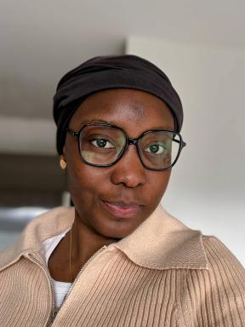 Ndeye Awa Dieye Docteure en statistique et mathématiques

Identifiants chercheurs

- IdHAL : ndeye-awa-dieye
- ORCID : 0009-0007-0711-4376

Publications

Communication dans un congrès (3)

Assessing the capability of supervised classifiers to recover the true underlying probabilities
Ndeye Awa Dieye,Giorgio Russolillo,Ndèye Niang
International conference on Advanced Machine Learning and Data Science, Jul 2025, Tokyo, Japan
Communication dans un congrès
hal-05099239v1
When standard calibration metrics fail in evaluating classifier calibration: A simulation study
Ndeye Awa Dieye,Giorgio Russolillo,Ndèye Niang
ClaDAG 2025, Sep 2025, Naples, Italy
Communication dans un congrès
hal-05142745v1
Sensibilité des indices de qualité d'un classifieur probabiliste
Ndeye Awa Dieye,Giorgio Russolillo,Ndèye Niang
55ièmes Journées de Statistique, SFDS, May 2024, Bordeaux, France
Communication dans un congrès
hal-04587514v1

Poster de conférence (1)

Sensibilité des indices de qualité d'un classifieur probabiliste
Ndeye Awa Dieye,Ndèye Niang,Giorgio Russolillo
Extraction et la Gestion des Connaissances 2024, Jan 2024, Dijon, France. Revue des Nouvelles Technologies de l'Information, Extraction et Gestion des Connaissances, RNTI-E-40, pp.339-340, 2024
Poster de conférence
hal-04587468v1

